湖州市特种设备
企业服务平台
使用手册

使用单位版
目 录
一、平台介绍 1
二、系统要求 1
三、账号开通 2
3.1、使用单位账号网上注册流程 2
3.2、使用单位账号线下注册流程 7
四、设备管理 10
4.1、设备总览 10
4.2、设备综合查询 12
4.3、超期设备查询 17
4.4、不合格设备查询 19
4.5、非在用设备查询 20
4.6、即将到期设备 21
五、企业自助服务 23
5.1、网上定期检验申报 23
5.2、报告领取查询 29
5.3、检验意见通知书 34
5.4、交流互动 38
5.5、网上自助缴费 43
5.6、电子发票打印 46
六、企业信息维护 49
6.1、基本信息维护 49
七、系统维护 51
7.1、账户信息维护 51
八、常见问题 54
8.1、密码错误 54
8.2、界面显示问题 55
8.3、无法搜索到设备 57
8.4、检验报告、意见通知书没有签章 58
8.5、未查询到检验报告 59
附录一、浏览器设置 62
1、IE浏览器设置 62
2、其他浏览器设置 64
附录二、联系方式 66

一、平台介绍
湖州市特种设备企业服务平台，是用于企业网上告知、网上报检、电子报告、电子发票领取、查缴费用所建立的一站式互联网平台。

二、系统要求
操作系统：Windows XP/Vista/7/8/10。
浏览器：IE8及以上。

三、账号开通

3.1、使用单位账号网上注册流程
3.1.1、登录湖州市特种设备检测研究院官方网站（http://www.hztjzx.cn），在首页点击“企业服务平台”，进入企业服务平台登录界面（图3-1-1）。
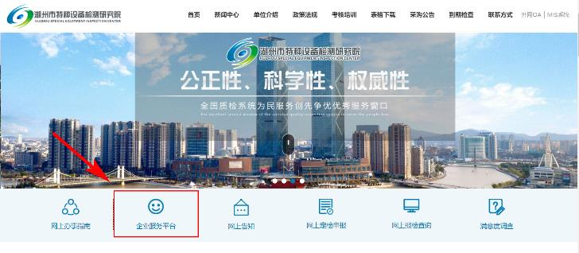
图3-1-1

3.1.2、在平台登录界面，点击右下方“企业账号申请注册入口”，进入注册界面（图3-1-2）。
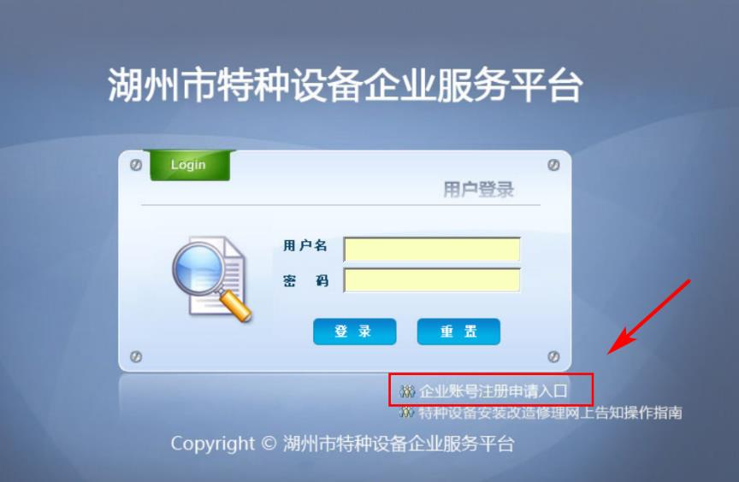
图3-1-2

3.1.3、网页会自动弹出《湖州市特种设备企业服务平台企业客户服务条款》，10秒后出现“同意以上条款”按钮，阅读条款后如果同意条款，点击“同意以上条款”按钮进入信息填写界面（图3-1-3）。
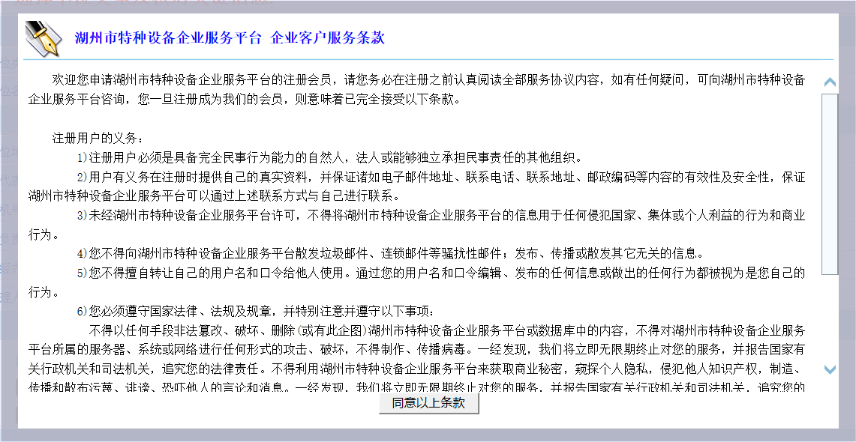
图3-1-3

3.1.4、在单位类型处点选“使用单位”，随后根据单位实际情况填写相关信息，所有信息必须填写完整正确（图3-1-4）。
注：安全管理负责人手机用于接收今后报检信息、电子发票、检验意见通知书等短信；申请人用于接收服务平台账号和密码短信。
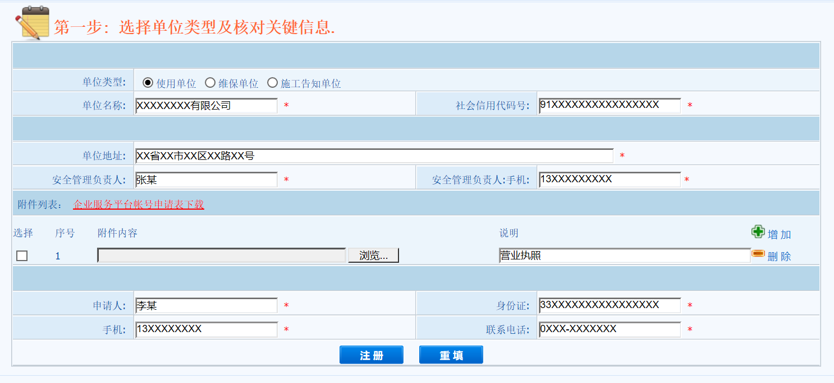
图3-1-4

3.1.5、将《营业执照》原件扫描（或拍照）至电脑，随后上传到注册界面的附件中（图3-1-5）。
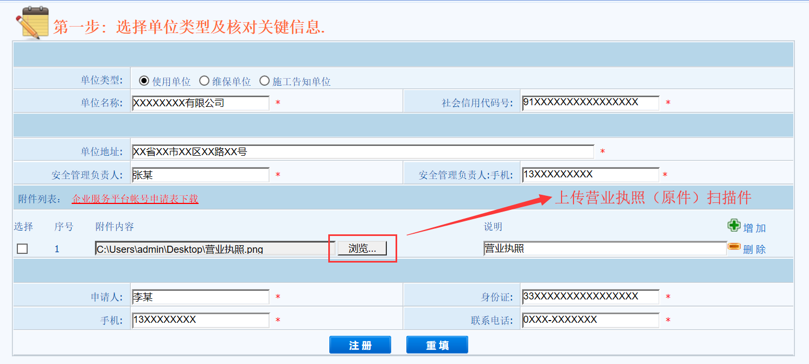
图3-1-5

3.1.6、所有信息填写完整、附件上传完成，核对信息无误后，点击“注册”按钮完成注册。待系统管理员审核通过后，将会发送账号、密码至申请人手机（图3-1-6）。
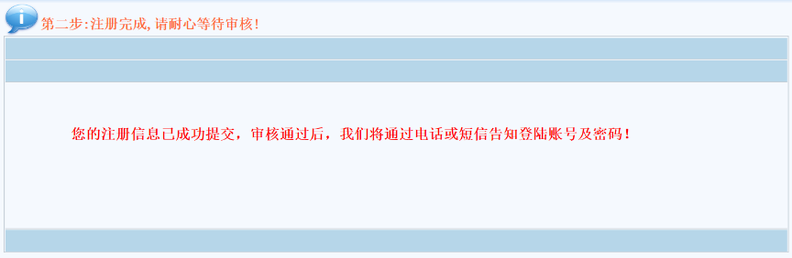
图3-1-6

3.2、使用单位账号线下注册流程
3.2.1、首先进入湖州市特种设备检测研究院官网（http://www.hztjzx.cn）—“表格下载”—“公共类”栏目，下载打印《企业服务平台账号申请表》，根据单位实际情况填写相关信息，加盖公章（图3-2-1）。
注：安全管理负责人手机用于接收今后报检信息、电子发票、检验意见通知书等短信；申请人用于接收服务平台账号和密码短信。
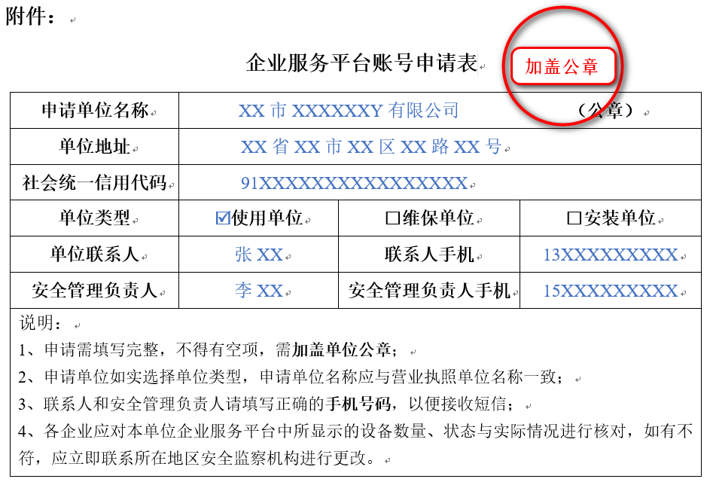
图3-2-1

3.2.2、通过以下方式将《企业服务平台账号申请表》和《营业执照》复印件送至湖州市特种设备检测研究院。
（1）、邮寄
地址：湖州市吴兴区安吉路299号，湖州市特种设备检测研究院；
收件人：质量和科技管理部（收）；
联系电话：0572-2523106。
（2）、现场送达
地址：湖州市吴兴区安吉路299号，湖州市特种设备检测研究院405室，质量和科技管理部。
（3）、设备检验时交给检验员。

四、设备管理

4.1、设备总览
4.1.1、进入平台后，点击上方菜单栏“设备管理”，再点击左侧菜单栏“设备总览”，进入设备总览界面（图4-1-1）。

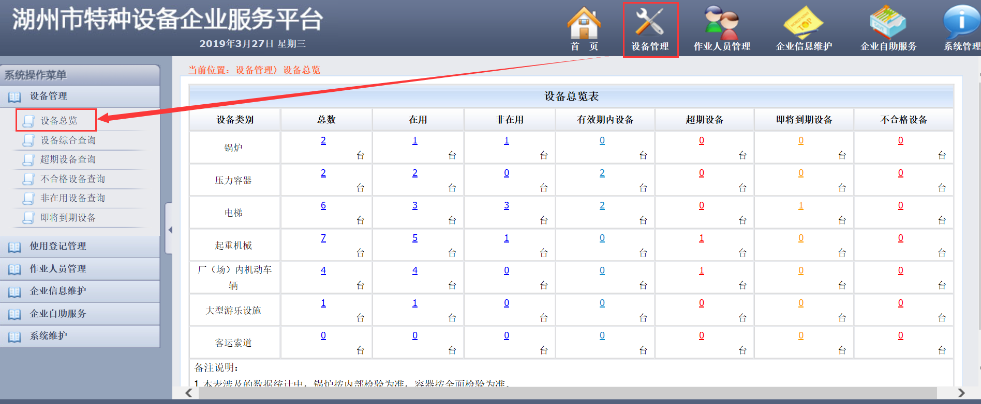
图4-1-1

4.1.2、在设备总览界面，可以查看单位名下所有特种设备数量（图4-1-2）。
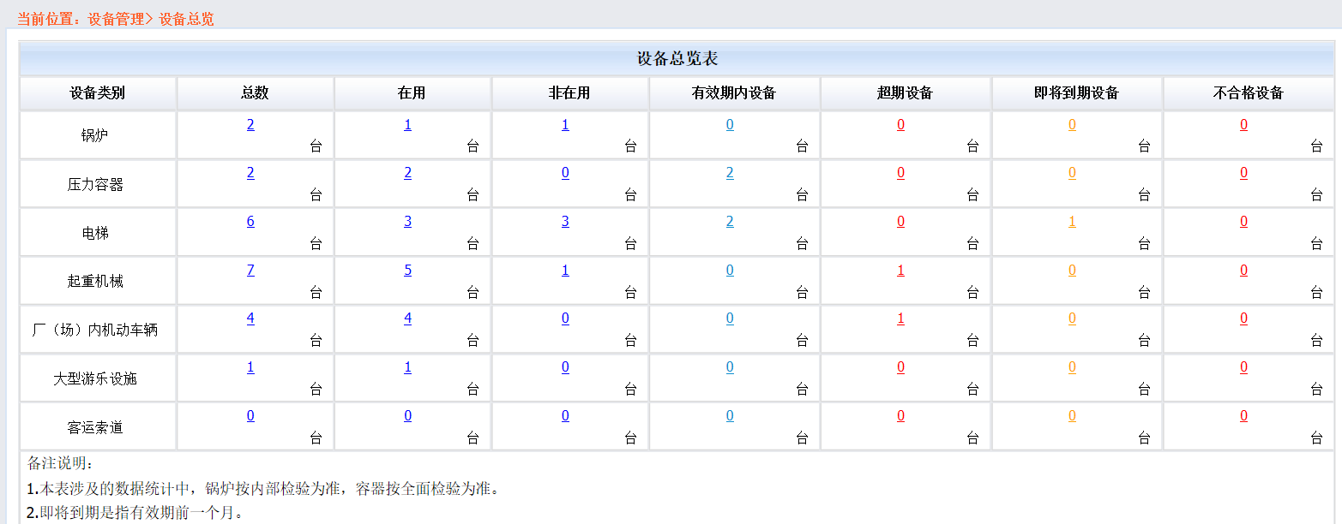
图4-1-2
4.1.3、点击其中一个类别的数字，可以进入相关设备明细界面，在明细界面中可以查看设备的相关信息、受理状态等（图4-1-3）。
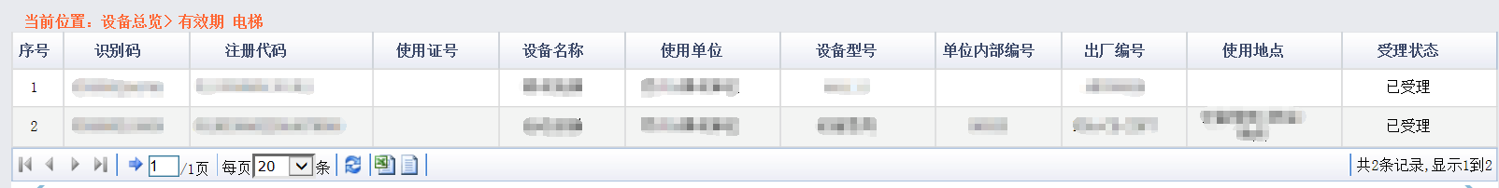
图4-1-3

4.2、设备综合查询
4.2.1、在系统上方菜单栏点击“设备管理”，再点击左侧菜单栏的“设备综合查询”，进入设备综合查询界面（图4-2-1）。
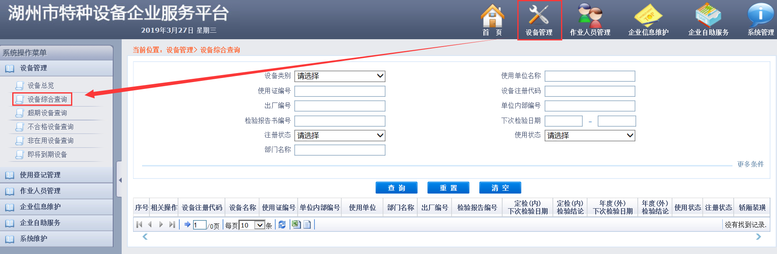
图4-2-1

4.2.2、根据自己所需要查询的设备，在上方搜索条件界面填写设备查询信息，点击“更多条件”可以填写更多设备查询信息（图4-2-2）。
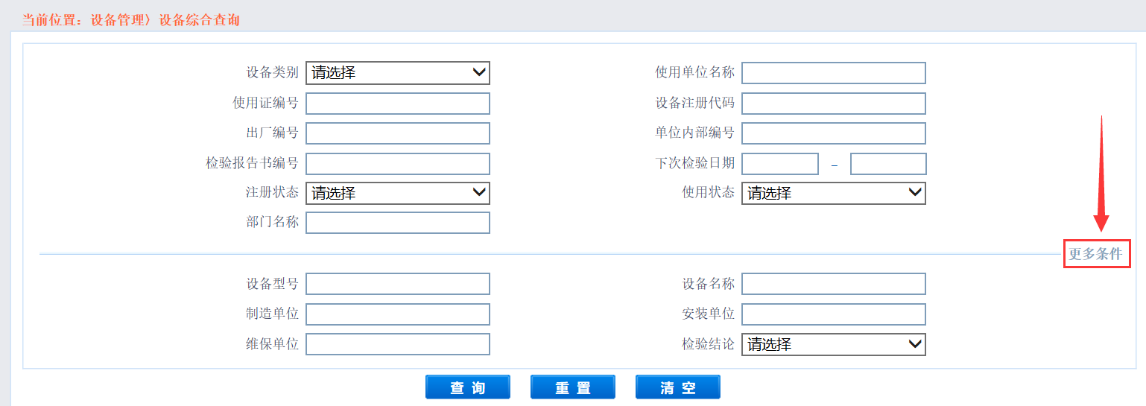
图4-2-2

4.2.3、填写完查询信息后，点击“查询”按钮，系统会根据查询信息检索出对应的设备（图4-2-3）。
注：如果需要查询所有设备，无需填写查询信息，直接点击“查询”按钮。
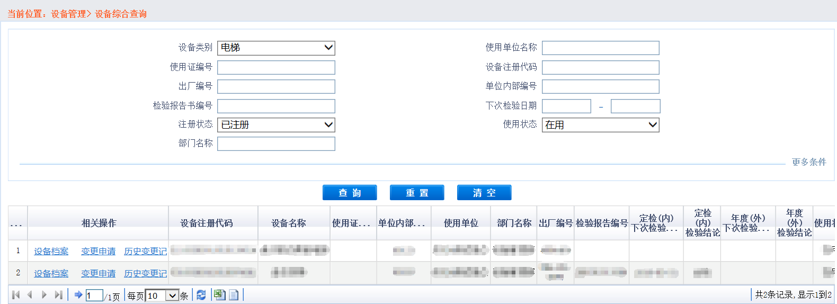
图4-2-3

4.2.4、点击“相关操作”列中的链接，可以进入相应的功能界面（图4-2-4）。
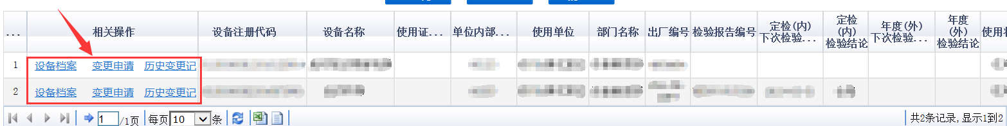
图4-2-4

（1）、点击“设备档案”链接进入设备档案界面，可以查看该设备的所有信息，包括基础信息、参数信息、检验信息等（图4-2-5）。
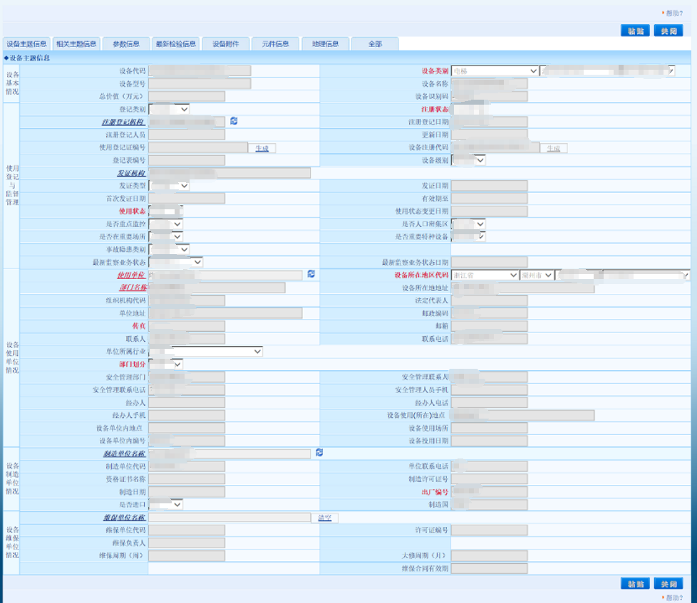
图4-2-5
（2）、点击“变更申请”链接，进入该设备使用情况变更界面。选择需要变更的状态，上传相关申报资料后，点击“提交”按钮，即可提交变更申请至设备所在地区市场监管局审批（图4-2-6）。
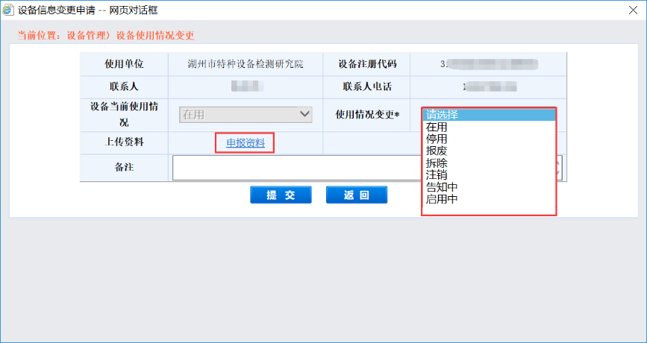
图4-2-6

（3）、点击“历史变更记录”，可以看到设备使用状态的历史变更记录、申请人和申请日期等信息（图4-2-7）。
图4-2-7

4.3、超期设备查询
4.3.1、点击菜单栏上方“设备管理”，再点击左侧菜单栏的“超期设备查询”，进入超期设备查询界面（图4-3-1）。
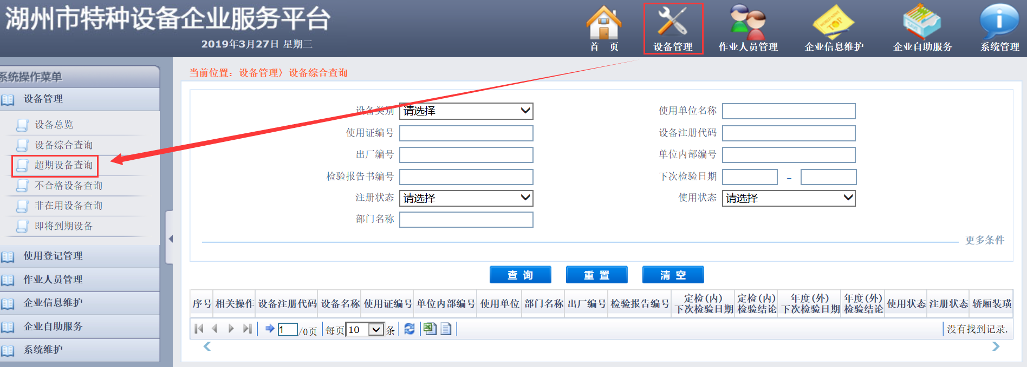
图4-3-1

4.3.2、在超期设备查询界面，可以查看所有超期未报检的设备明细，包括设备信息、下次检验日期和超期天数等（图4-3-2）。
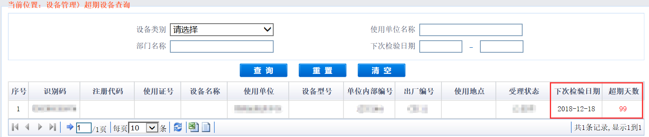
图4-3-2

4.4、不合格设备查询
4.4.1、点击菜单栏上方“设备管理”，再点击左侧菜单栏的“不合格设备查询”，进入不合格设备查询界面（图4-4-1）。
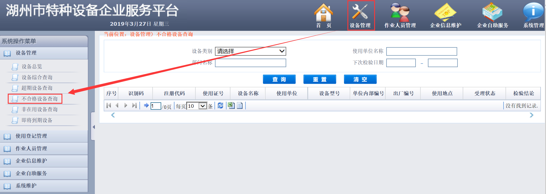
图4-4-1

4.4.2、在不合格设备查询界面，可以查看所有不合格的设备明细，包括设备信息、受理状态、检验结论等（图4-4-2）。
图4-4-2

4.5、非在用设备查询
4.5.1、点击菜单栏上方“设备管理”，再点击左侧菜单栏的“非在用设备查询”，进入非在用设备查询界面（图4-5-1）。
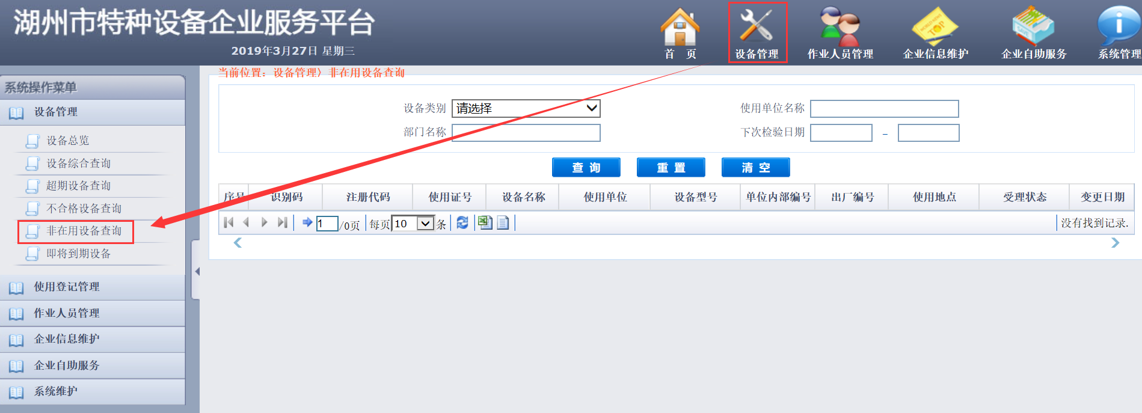
图4-5-1

4.5.2、在非在用设备查询界面，可以查看所有非在用的设备明细，包括设备信息、变更日期等（图4-5-2）。
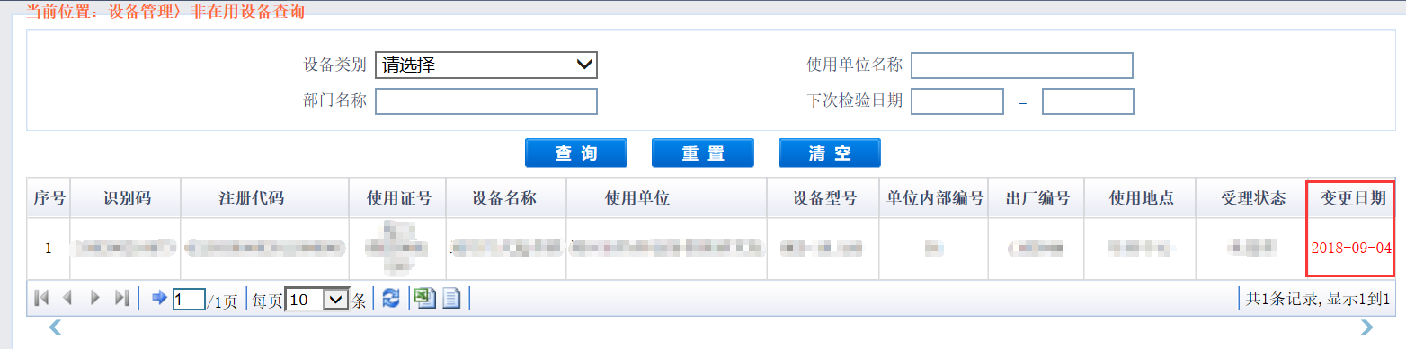
图4-5-2

4.6、即将到期设备
4.6.1、点击菜单栏上方“设备管理”，再点击左侧菜单栏的“即将到期设备”，进入即将到期设备查询界面（图4-6-1）。
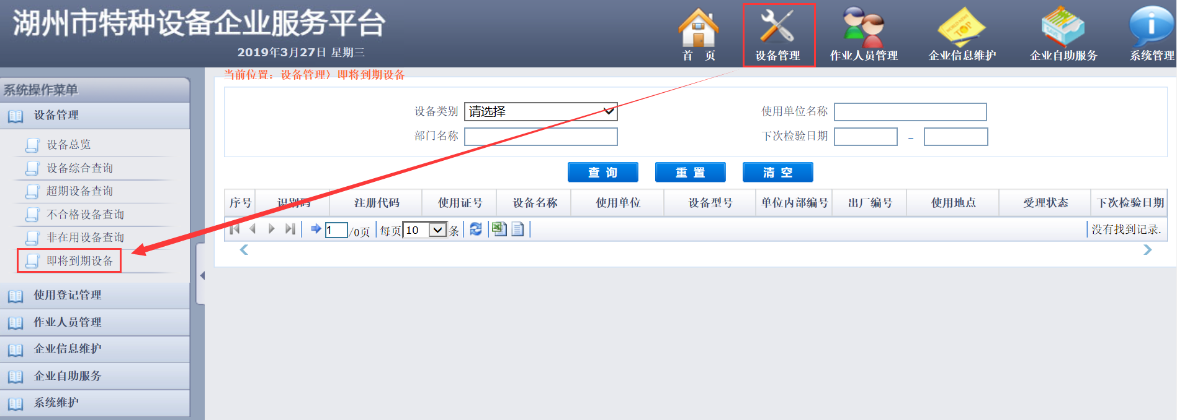
图4-6-1

4.6.2、在即将到期设备查询界面，可以查看所有即将到期的设备明细，包括设备信息、受理状态、下次检验日期等（图4-6-2）。
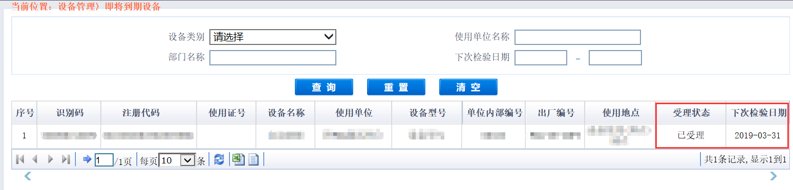
图4-6-2

五、企业自助服务

5.1、网上定期检验申报
5.1.1、点击菜单栏上方“企业自助服务”，再点击左侧菜单栏的“网上报检”，进入网上报检界面（图5-1-1）。
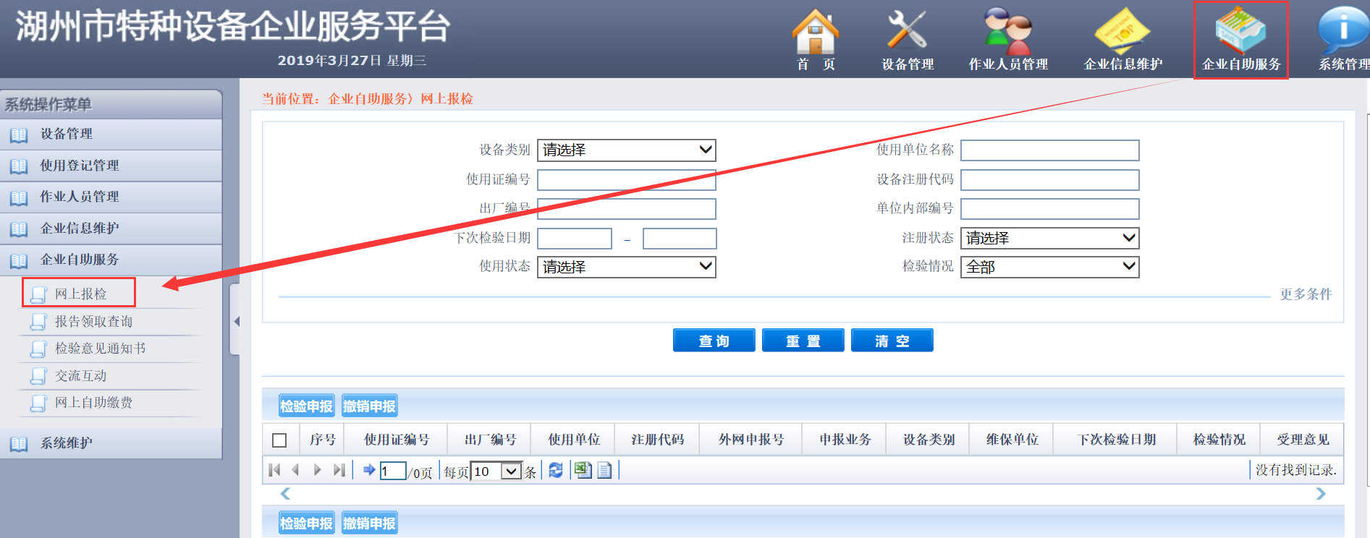
图5-1-1

5.1.2、在上方查询界面，可以根据需要报检的设备信息进行查询，点击“更多条件”能够输入更多查询条件（图5-1-2）。
注：如果需要查询所有设备，无需填写查询信息，直接点击“查询”按钮。
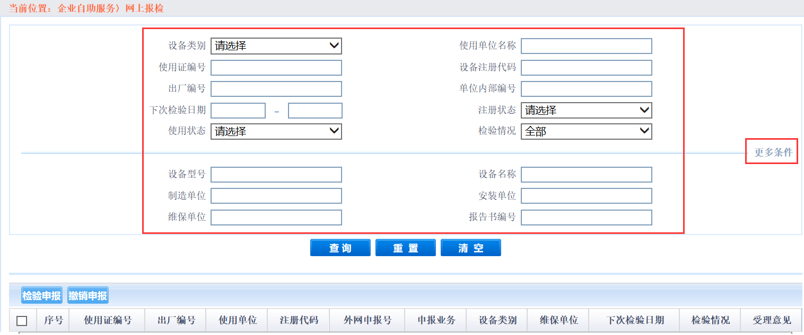
图5-1-2

5.1.3、系统会根据查询条件展示查询结果，点击需要申报设备后面的“申报登记”按钮（图5-1-3）。
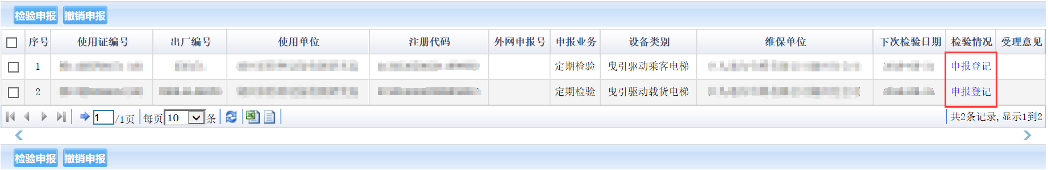
图5-1-3

5.1.4、如果有多台设备批量申报，可以勾选所有需要申报的设备，再点击“检验申报”按钮（图5-1-4）。
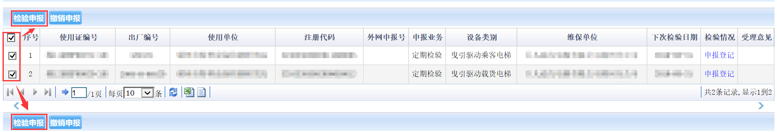
图5-1-4

5.1.5、在申报界面上方填写报检信息，包括检验联系人、检验联系电话、联系地址（图5-1-5）。
注：外网申报序列号由系统自动生成，无需修改。
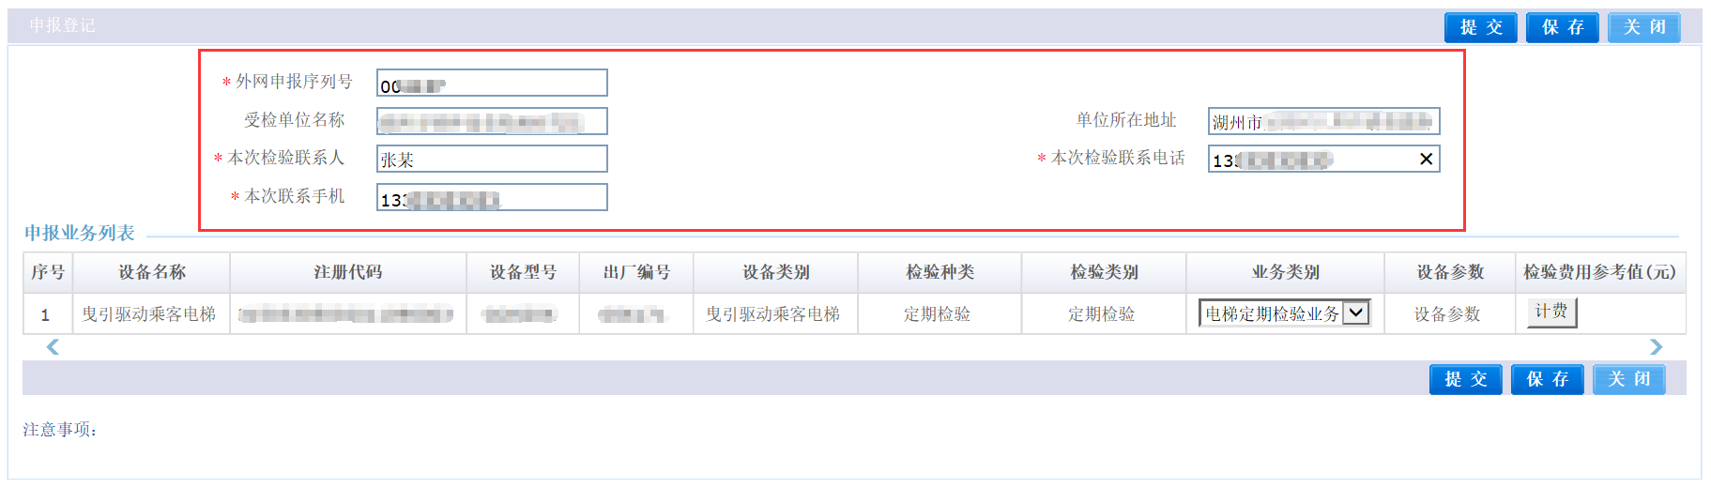
图5-1-5

5.1.6、点击列表后方的“计费”按钮，可以弹出检验费用参考值计算界面（图5-1-6）。
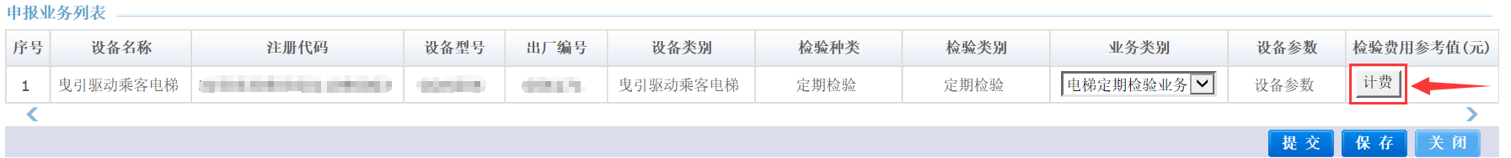
图5-1-6
5.1.7、根据设备信息填写相关参数后，点击“合计”按钮，系统会计算出检验费用的参考值（图5-1-7）。
注：检验费用计算仅供参考，以实际缴款通知书为准。
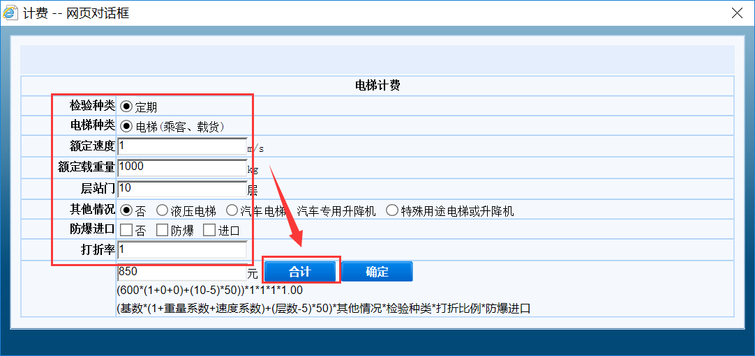
图5-1-7

5.1.8、所有信息确认无误后，点击“提交”按钮，完成申报（图5-1-8）。
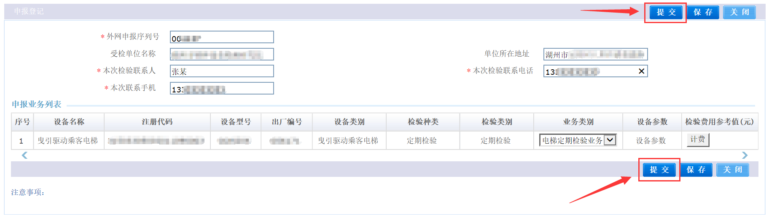
图5-1-8

5.1.9、申报完成后，在报检查询界面中，如果受理意见显示为“同意”，说明该台设备已报检成功（图5-1-9）。
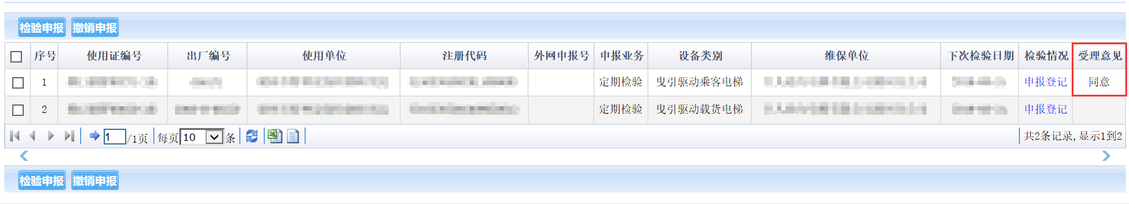
图5-1-9

5.2、报告领取查询
5.2.1、点击菜单栏上方“企业自助服务”，再点击左侧菜单栏的“报告领取查询”，进入报告查询界面（图5-2-1）。
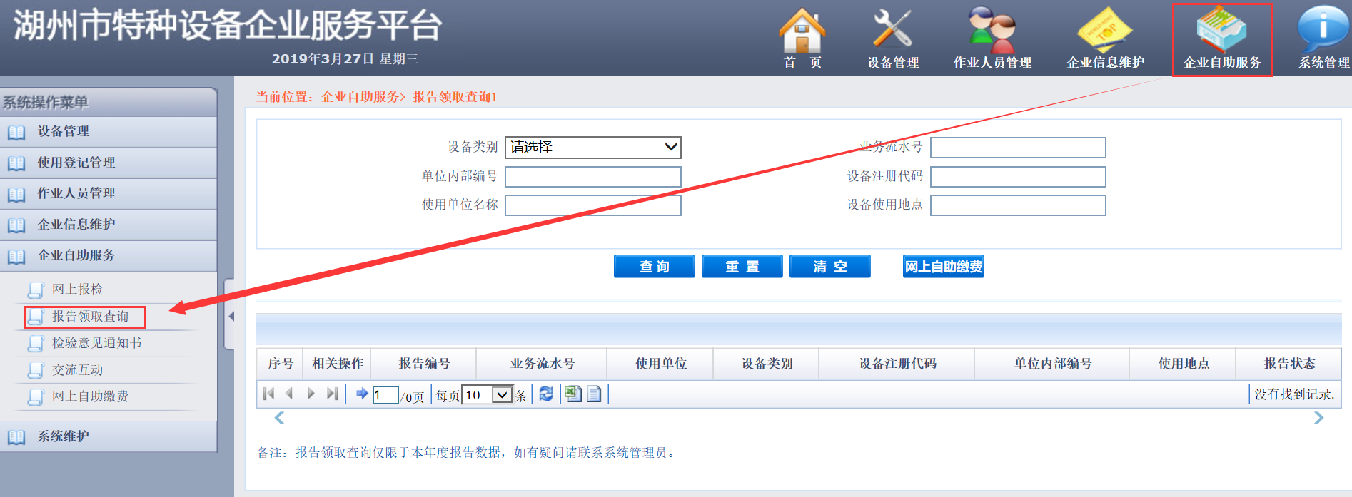
图5-2-1

5.2.2、在上方查询界面，输入需要查询的信息，点击“查询”按钮，系统会根据查询条件检索出相应报告信息（图5-2-2）。
注：如果需要查询所有设备，直接点击“查询”按钮。
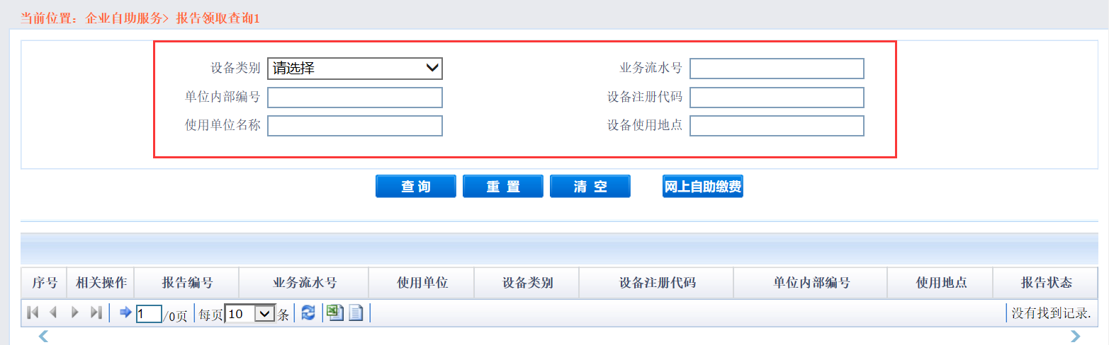
图5-2-2

5.2.3、在查询结果展示列表，可以看到设备报告相关信息，以及检验报告当前的流转状态（图5-2-3）。
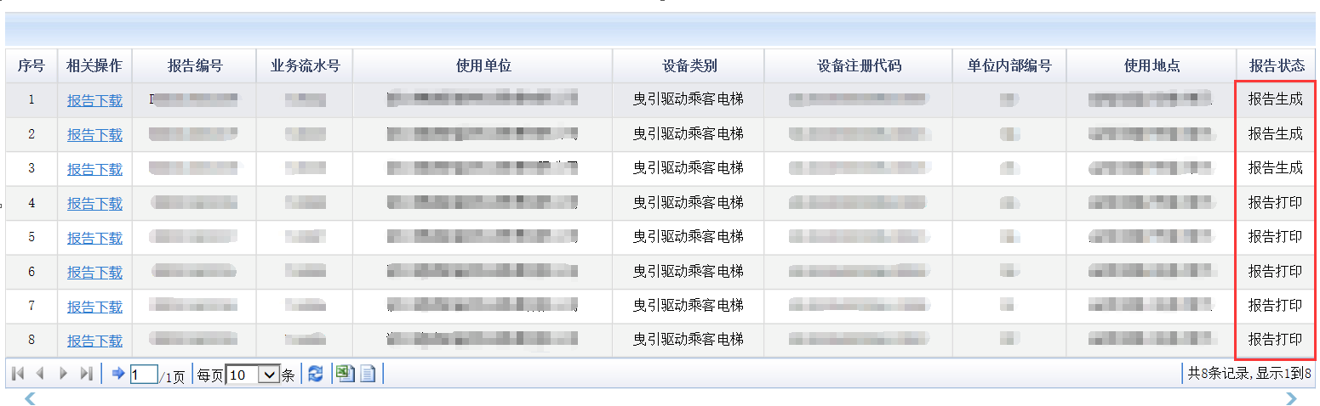
图5-2-3

5.2.4、对于检验报告已经出具完成的设备（报告状态为“报告打印”或“报告归档”），可以点击列表前方的“报告下载”链接，下载电子版的检验报告（图5-2-4）。
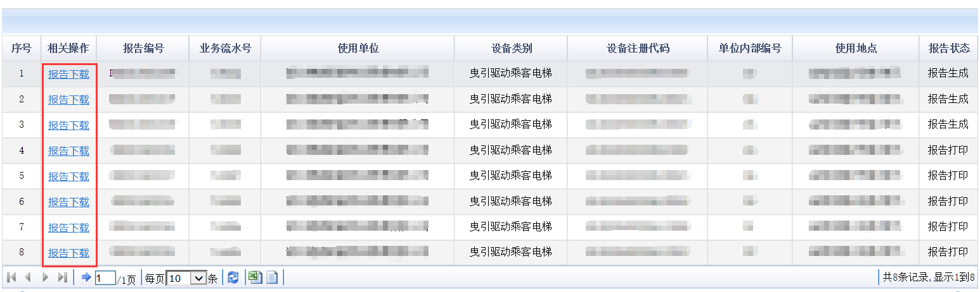
图5-2-4

5.2.5、如果设备的检验费用尚未交纳，系统会提示无法下载报告。需要先将检验费用交清后再下载该报告（图5-2-5）。
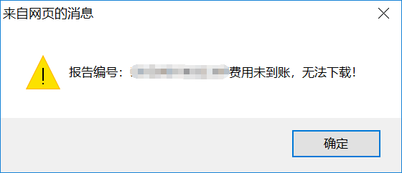
图5-2-5、

5.2.6、下载的报告会以压缩包文件保存到电脑，解压后得到PDF文件形式的电子版检验报告，用PDF阅读器打开即可浏览、打印报告（图5-2-6）。
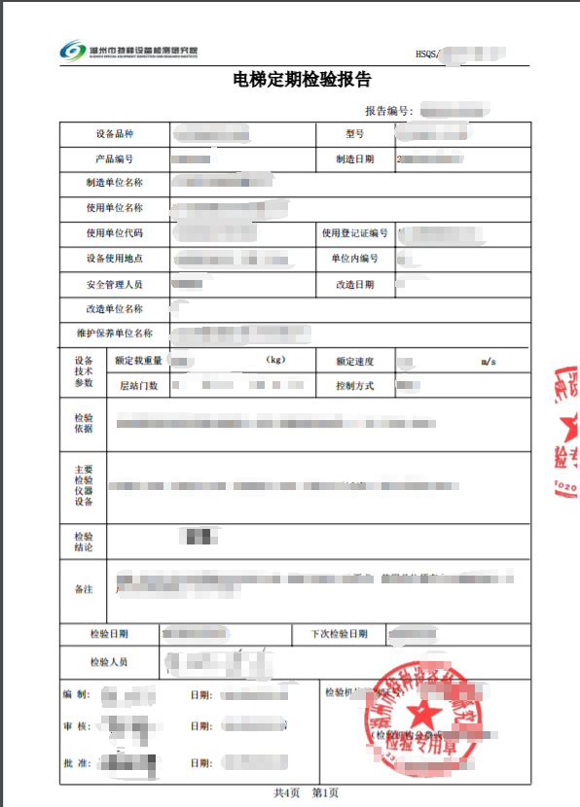
图5-2-6

5.3、检验意见通知书
5.3.1、点击菜单栏上方“企业自助服务”，再点击左侧菜单栏的“检验意见通知书”，进入检验意见通知书查询界面（图5-3-1）。
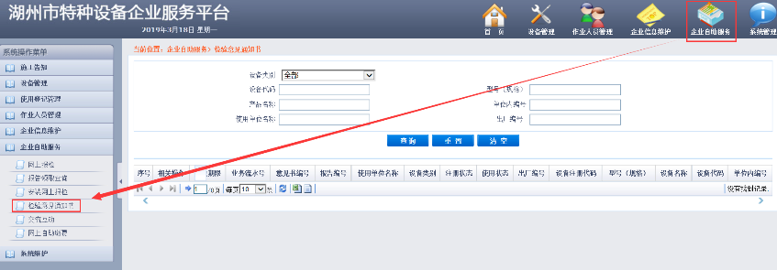
图5-3-1

5.3.2、在上方查询界面，输入需要查询的信息，点击“查询”按钮，系统会根据查询条件检索出相应的检验意见通知书信息（图5-3-2）。
注：如果需要查询所有设备，无需填写查询信息，直接点击“查询”按钮。
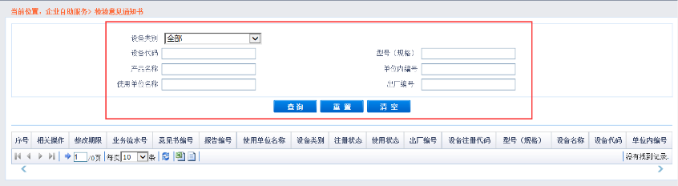
图5-3-2

5.3.3、在查询结果展示列表，可以看到所查询的检验意见通知书相关信息，报告意见书编号、整改期限，对应的报告编号、流水号，对应的设备信息等（图5-3-3）。
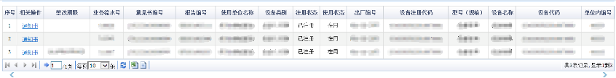
图5-3-3
5.3.4、点击列表“相关操作”列的“通知书”链接，可以下载对应的检验意见通知书电子版本（图5-3-4）。
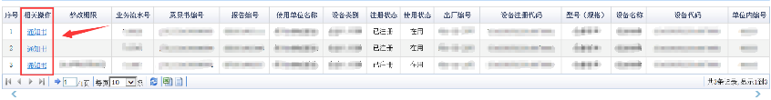
图5-3-4

5.3.5、下载的检验意见通知书会以PDF文件形式保存至电脑，用PDF阅读器打开即可浏览和打印（图5-3-5）。
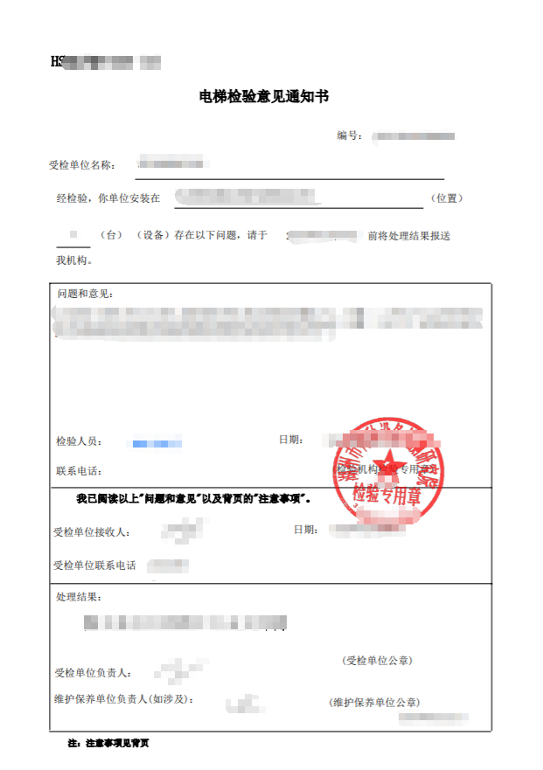
图5-3-5

5.4、交流互动
5.4.1、点击菜单栏上方“企业自助服务”，再点击左侧菜单栏的“交流互动”，进入交流互动界面（图5-4-1）。
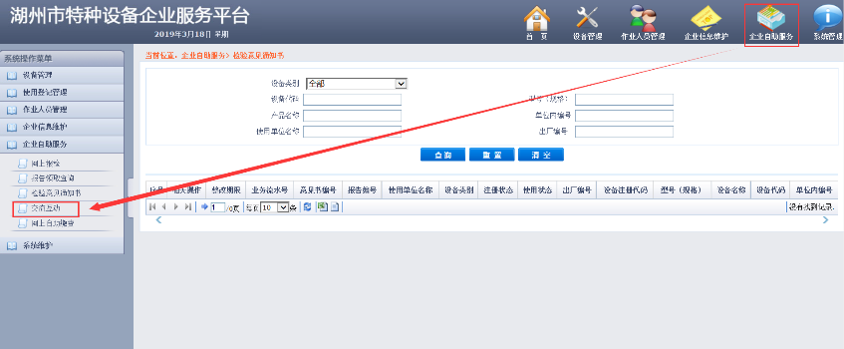
图5-4-1

5.4.2、在交流互动界面，点击“发起交流”按钮，可与市场监管局发起交流（图5-4-2）。
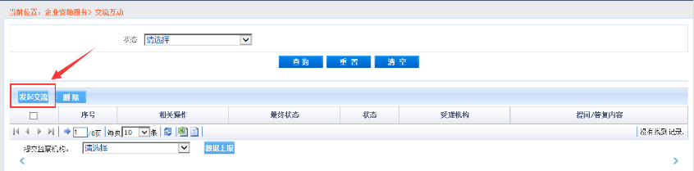
图5-4-2

5.4.3、在交流界面，输入需要咨询的问题或意见建议等内容，如果有附件，点击“浏览”按钮上传相关附件，然后点击“保存”按钮提交内容（图5-4-3）。
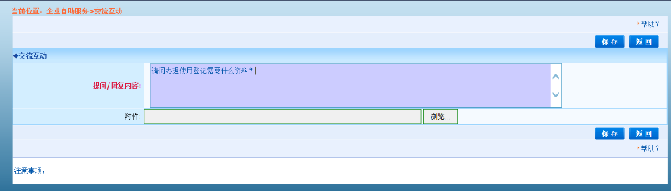
图5-4-3
5.4.4、提交后，系统会自动提交至单位所在地区的市场监管局（图5-4-4）。
图5-4-4

5.4.5、如果需要提交至其他县区的市场监管局，可以在列表下方“提交监察机构”下拉框中选择相应的市场监管局，然后点击“提交”按钮（图5-4-5）。
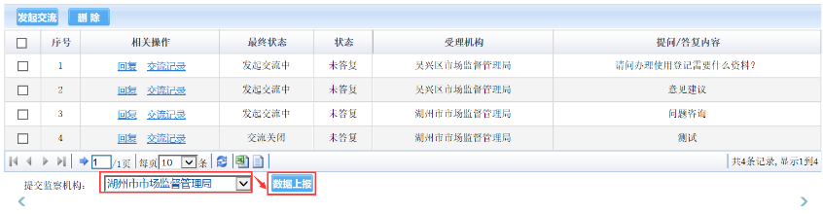
图5-4-5
5.4.6、在列表中，可以查看所有交流记录，包括状态、受理机构、内容等。其中最终状态为“交流关闭”说明交流已结束，无法再提问或回复（图5-4-6）。
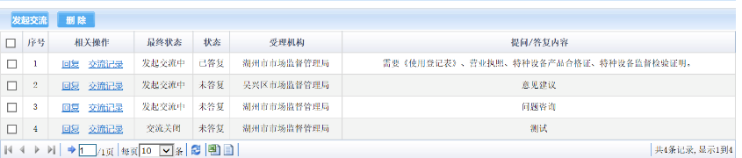
图5-4-6

5.4.7、点击列表“相关操作”列的“回复”链接，可以继续发送交流内容或回复收到的内容（图5-4-7）。
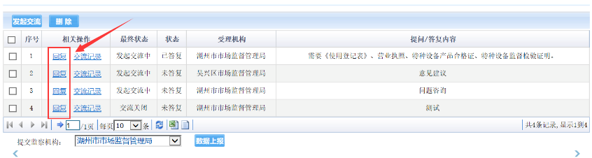
图5-4-7

5.4.8、点击列表“相关操作”列的“交流记录”链接，可以查看之前所有的交流记录（图5-4-8）。
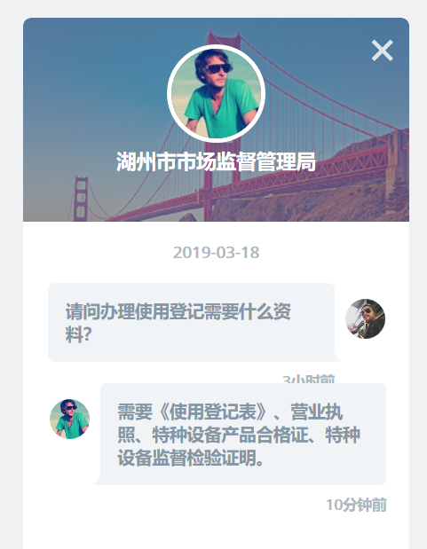
图5-4-8

5.5、网上自助缴费
5.5.1、点击菜单栏上方“企业自助服务”，再点击左侧菜单栏的“网上自助缴费”，进入网上自助缴费界面（图5-5-1）。
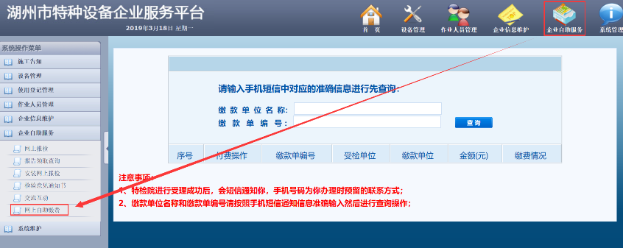
图5-5-1

5.5.2、在缴费查询界面，输入缴款单位名称和缴款单编号后，点击“查询”按钮，可以查询到对应的交款信息（图5-5-2）。
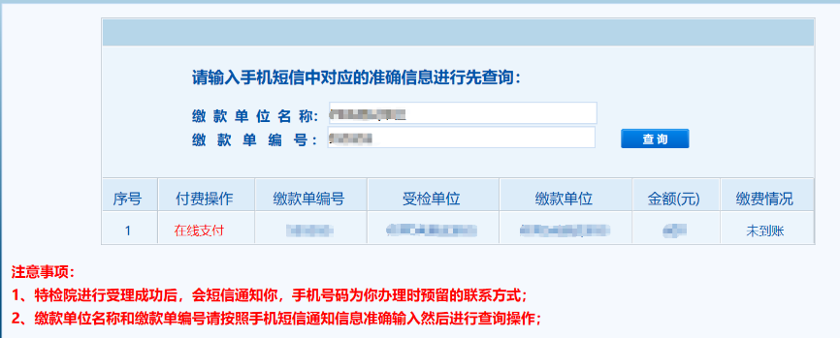
图5-5-2

5.5.3、在查询结果中，点击“在线支付”链接，系统会跳转至付款界面，在付款界面，扫描页面中的二维码进行支付后，即可完成缴费（图5-5-3）。
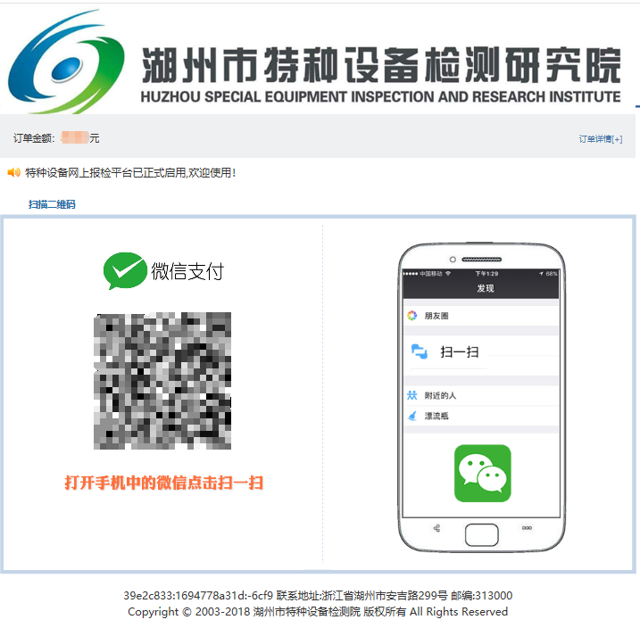
图5-5-3

5.6、电子发票打印
5.6.1、点击菜单栏上方“企业自助服务”，再点击左侧菜单栏的“电子发票下载”，进入电子发票下载界面（图5-5-1）。
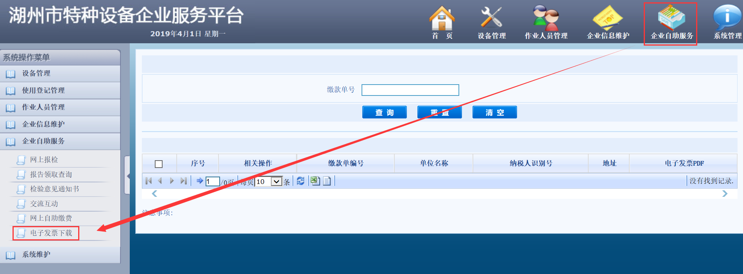
图5-6-1

5.6.2、在电子发票下载界面上方，输入缴款单号，点击“查询”按钮，即可搜索出需要打印的电子发票（图5-6-2）。
注：如果需要搜索所有电子发票，无需输入缴款单号，直接点击“查询”按钮。
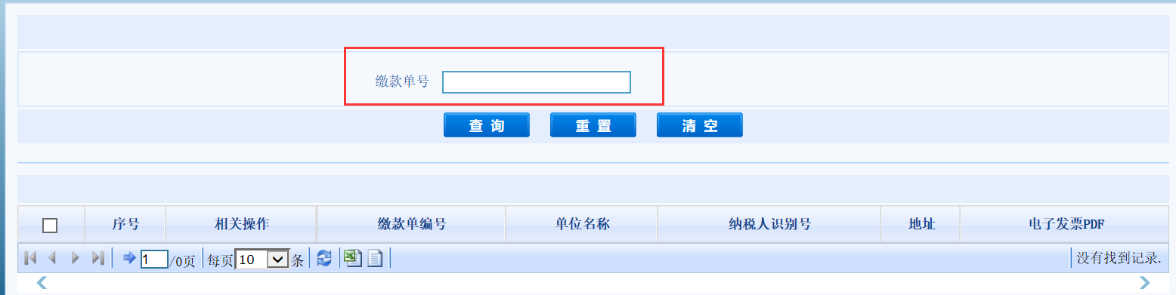
图5-6-2

5.6.3、在搜索结果列表中，点击需要打印的电子发票前的“打印”链接，进入电子发票打印界面（图5-6-3）。
图5-6-3

5.6.4、在电子发票打印界面，可以保存或打印电子发票（图5-6-4）。
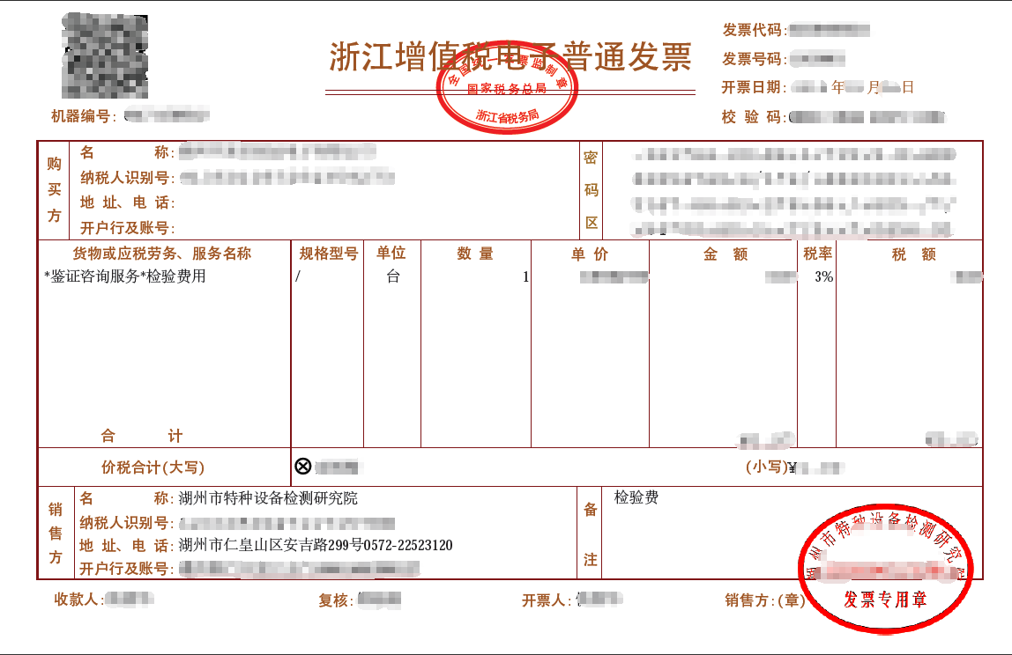
图5-6-4

六、企业信息维护

6.1、基本信息维护
6.1.1、点击菜单栏上方“企业信息维护”，再点击左侧菜单栏的“基本信息维护”，进入单位信息维护界面（图6-1-1）。
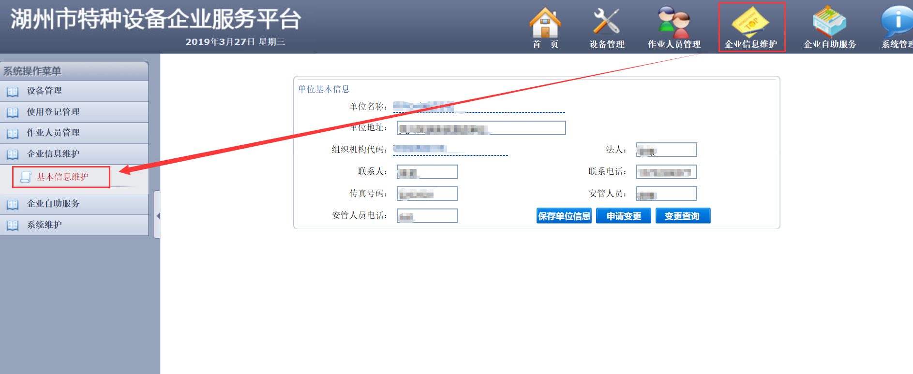
图6-1-1

6.1.2、在单位信息维护界面，可以根据单位的实际情况填写相关信息，点击“保存单位信息按钮”完成修改（图6-1-2）。
注：安全管理负责人手机用于接收检验信息、电子发票、检验意见通知书等短信，如有更换，请及时修改。
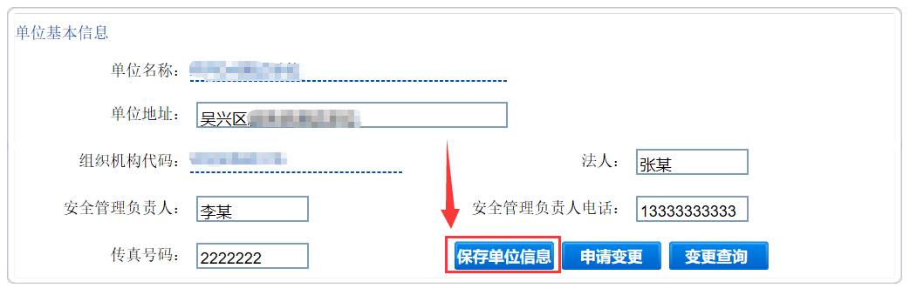
图6-1-2

七、系统维护

7.1、账户信息维护
7.1.1、点击菜单栏上方“系统管理”，再点击左侧菜单栏的“账户信息维护”，进入账户信息维护界面（图7-1-1）。
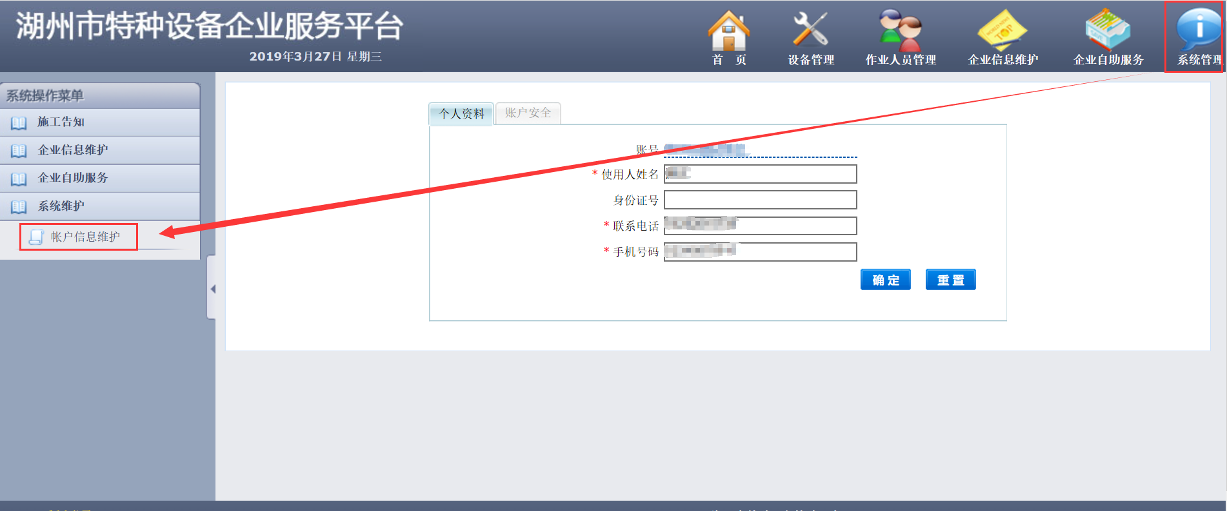
图7-1-1

7.1.2、在“个人资料”选项卡下，可以根据实际情况完善个人资料信息，填写完成后点击“确定”按钮保存资料（图7-1-2）。
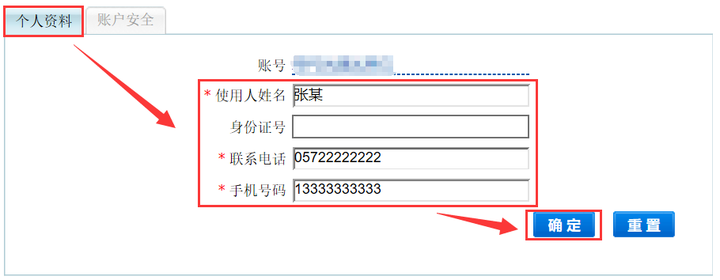
图7-1-2

7.1.3、在“账户安全”选项卡，可以修改企业服务平台的登录密码，输入“当前密码”和“新密码”后，点击“确定”按钮完成密码修改（图7-1-3）。
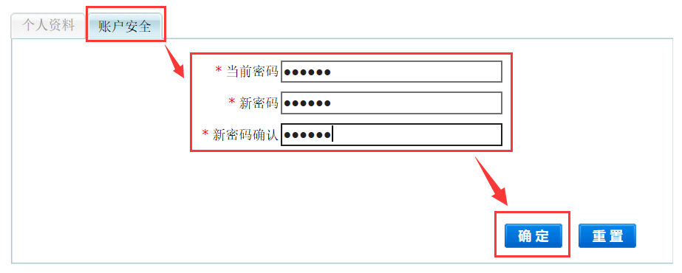
图7-1-3

八、常见问题

8.1、密码错误
问题描述：在登录界面，输入账号和密码后，点击登录，系统提示“密码错误，请重新输入”（图8-1-1）。
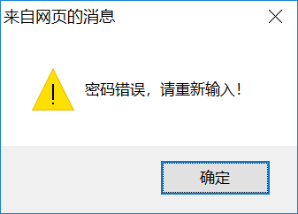
图8-1

解决方法一：账号和密码其中一个有误，系统均会提示“密码错误，请重新输入”。核对账号密码是否输入正确（如输错、漏输、字母大小写有误等）后，再次尝试。

解决方法二：如果尝试多次后仍未登录成功，可以致电湖州市特种设备检测研究院（0572-2523106）申请重置密码，重置短信会发送至单位联系人手机。如果单位联系人有变更，请按照账号申请步骤3.1或3.2重新提交资料。

8.2、界面显示问题
问题描述：界面显示内容不全，右边下方列表区域空白，无“查询”按钮，如图8-2。
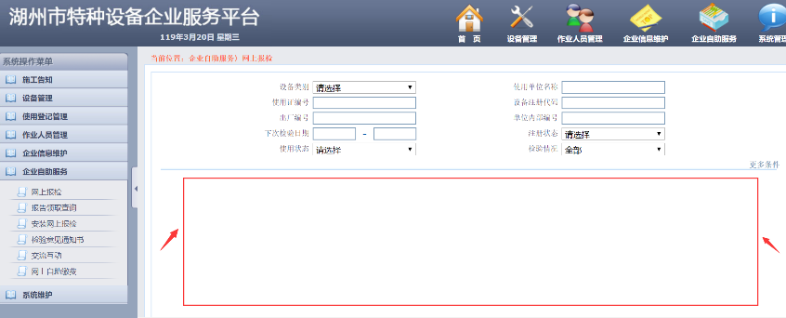
图8-2

解决方法：更换浏览器版本，目前企业服务平台只支持IE8及以上版本。具体设置方法请详见【附录一：浏览器设置】。

8.3、无法搜索到设备
问题描述：在设备综合查询、超期设备查询、不合格设备查询、非在用设备查询、即将到期设备查询中，输入搜索条件，点击“查询”后，没有搜索到相关设备。
解决方法一：确认搜索的条件是否正确，如设备类别、设备编号、使用状态等信息。核对后重新查询。

解决方法二：减少搜索条件。比如，只输入注册代码进行查询。
解决方法三：进入设备总览中查询。在设备总览中，点击设备类别后对应的数字，进入设备明细界面，详见【4.1、设备总览】。

8.4、检验报告、意见通知书没有签章
问题描述：下载的电子版检验报告和检验意见通知书，打开后没有签章（图8-3）。
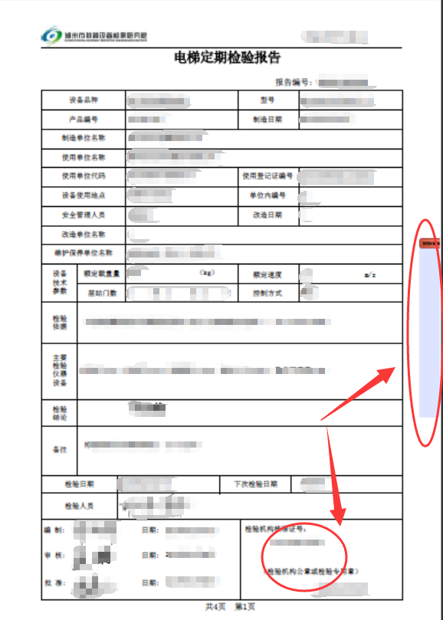
图8-3
解决方法：更换或升级PDF阅读器后再打开。或者直接用浏览器打开，最新版本的Chrome、Firefox、360浏览器极速模式、Microsoft Edge等浏览器均支持打开PDF文件。

8.5、未查询到检验报告
问题描述：在报告查询领取界面，没有查询到所需的检验报告。
解决方法一：检验报告电子版查询领取功能，目前只支持查询本年度报告数据，如果需要补办以往检验报告，可以联系湖州市特种设备检测研究院。
解决方法二：核对查询条件是否正确。如设备类别、注册代码、业务流水号等。

8.6、电子发票无法显示、保存或打印
问题描述：进入电子发票打印界面，电子发票无法显示、保存或打印。
解决方法：首先安装或更新系统中的PDF阅读器后，重新启动浏览器再次尝试打开。
如果仍无法正常显示电子发票，可以将搜索结果中“电子发票PDF”栏中的链接复制，然后粘贴到其他浏览器中尝试打开（图8-4）。
图8-4

附录一、浏览器设置
目前企业服务平台只支持Windows操作系统和IE8及以上版本浏览器。Windows操作系统现今一般都安装IE8及以上浏览器，其中IE8可以直接使用企业服务平台，IE9开始需要设置兼容性视图后才能正常使用。

1、IE浏览器设置
1.1、打开IE浏览器，点击右上角齿轮图标（或按键盘Alt+X组合键），选择“兼容性视图设置”项。
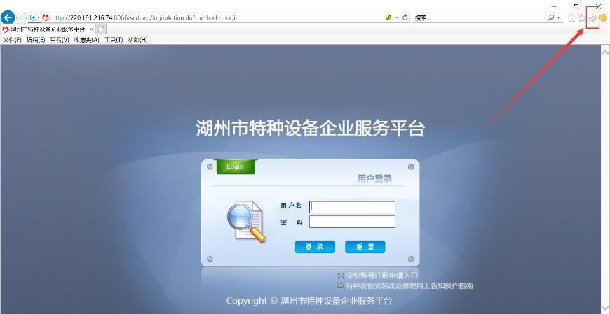
1.2、在兼容性视图设置界面，“添加此网站”处输入“220.191.216.74”，然后点击“添加”按钮，再点击“关闭”按钮。
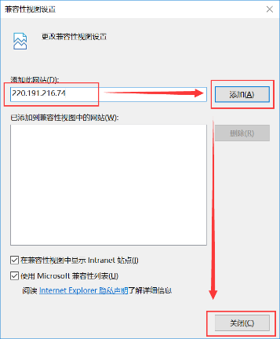
1.3、完成设置后，重启浏览器，再次访问企业服务平台即可正常使用。

2、其他浏览器设置
目前支持的其他浏览器只有360安全浏览器、360极速浏览器、QQ浏览器、搜狗浏览器、百度浏览器等具备兼容模式的浏览器，使用前提是电脑中已安装IE8及以上浏览器，同时按照【1、IE浏览器设置】完成设置。
以360浏览器为例：
首先打开企业服务平台，点击浏览器地址栏后方小图标（一般以闪电或英文字母e展示），选择兼容模式即可。
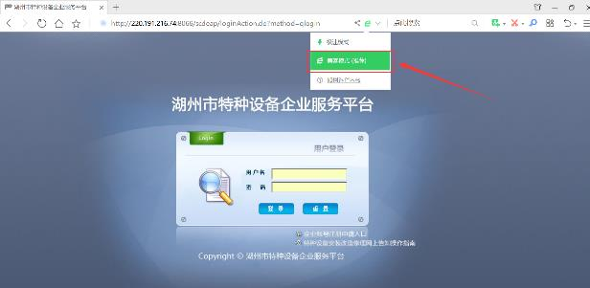

附录二、联系方式
联系电话：
质量和科技管理部：0572-2523106
负责企业服务平台问题解答和咨询等。

办事大厅：
负责检验申报、报告领取等。
吴兴区、经济开发区：0572-2523107
南浔区：0572-3652231
德清县：0572-8083880
长兴县：0572-6890121
安吉县：0572-5028082
单位地址：
湖州市特种设备检测研究院
本部：湖州市吴兴区安吉路299号；
南浔办事处：湖州市南浔镇南林中路660号2号楼；
德清检验站：湖州市德清县武康镇英溪南路318号；
长兴检验站：湖州市长兴县雉州大道108号；
安吉检验站：湖州市安吉县云鸿路转椅市场二期9幢11号。

湖州市特种设备检测研究院 印制

